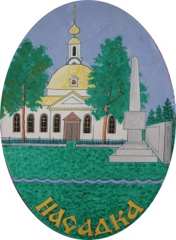
Общественно – информационная газета Насадского сельского поселения
Кунгурского муниципального района
Родная сторонка
№ 4 декабрь 2018 года

Координационный комитет по поощрению социальных, образовательных, информационных, культурных и иных инициатив под председательством Святейшего Патриарха Московского и всея Руси Кирилла подвел итоги конкурса «Православная инициатива 2017-2018». Проект «Свет души» Насадской школы был признан победителем и рекомендован к финансированию в рамках конкурса «Православная инициатива 2017-2018».

Данный проект способствовал познанию основ православной культуры. Реализация проекта была направлена на решение проблемы взаимодействия церковной и семейной форм социализации и воспитания духовно-нравственных, патриотических качеств личности, формирование основ православной культуры населения. Проектом было предусмотрено создание системы духовно-просветительской работы на базе Насадской школы, совместно с храмом Входа Господня в Иерусалим, Насадского Центра досуга, сельской библиотеки.
Партнеры, при участии которых реализовался проект:
-Библиотека Насадского сельского поселения
-Насадский Центр Досуга
-Приход храма Входа Господня в Иерусалим
-Духовно- просветительский методический центр Кунгурского Благочиния первого округа.
Редакция газеты "Искра" Кунгурского муниципального района.
-Администрация Насадского сельского поселения.

Цель, стоящая перед проектом:
Приобщение жителей Насадского сельского поселения к православной культуре, ценностям и традициям православия,
воспитанию личности, стремящейся к духовному росту.
Задачи, которые планировалось решить в рамках проекта:
1. Расширить систему взаимодействия Насадской общеобразовательной школы с приходом храма Входа Господня в
Иерусалим, Центром досуга села Насадка, Насадской сельской библиотекой в сфере духовно-нравственного воспитания учащихся, молодежи и родителей.
2. Создать материально – техническую базу для оснащения кабинета духовно – просветительской работы.
3. Проводить разъяснительную работу с родителями, жителями Насадского сельского поселения о задачах и роли православной культуры.
4. Расширить представлений о культуре, православных праздниках и народных традициях русского народа через организацию и проведение массовых мероприятий духовно-нравственной тематики.

При поддержке Международного грантового конкурса «Православная инициатива 2016-2017» проведена следующая работа:
Экскурсии по храмам Кунгура и Кунгурского района

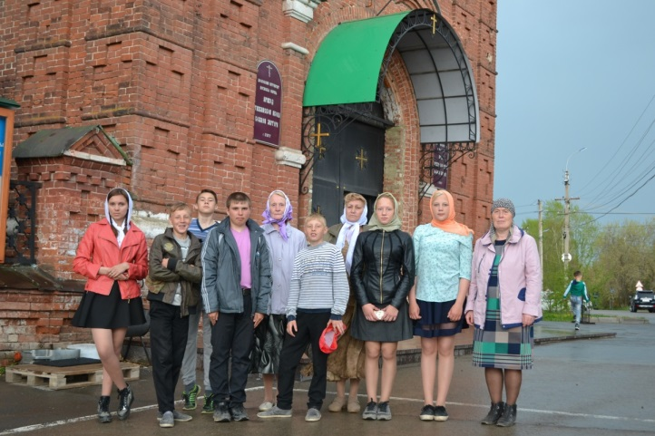
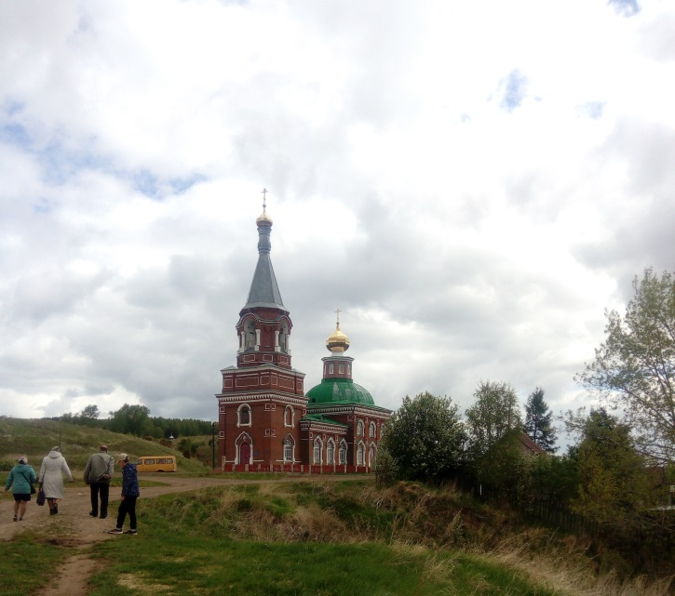29.05.2018. Группа учащихся с руководителем отправилась на экскурсию по храмам Кунгурского района. Около 10 часов приехали в Колпашники. Храм в Колпашниках в честь Ильи Пророка высокий, красивый. При храме есть монастырь, в котором живут две монашки: матушка Нина и матушка Надежда. Матушка Нина, встретив экскурсантов, познакомила с историей храма, монастыря, показала фотографии, рассказала о чудесах, которые происходят здесь по молитвам приезжающих.
После гостеприимные хозяйки угощали приехавших кашей, творогом (у них есть корова и куры), разными сладостями к чаю.
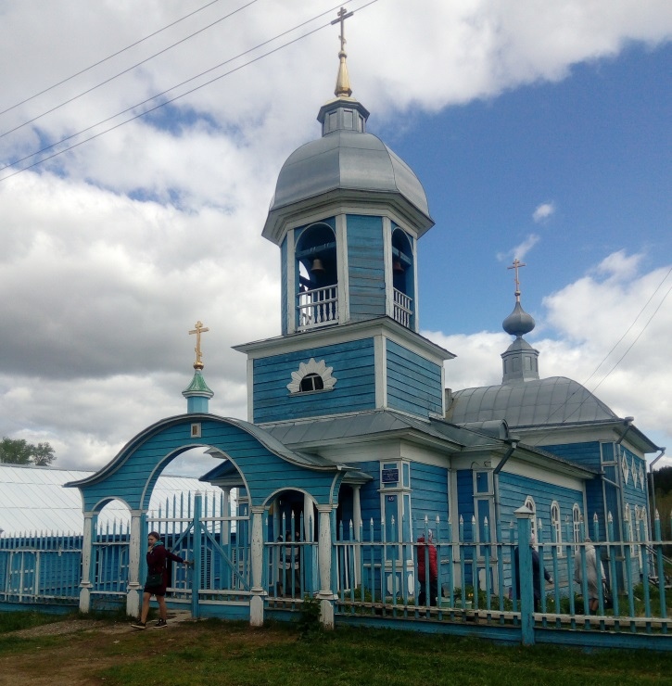
Дальше поехали в Косованово. Деревня небольшая, всего 125 жителей. 15 человек – учеников и детишек в детсад возит каждый день автобус в село Ленск, что в 5 километрах. Храм в Кособаново деревянный, в нём очень много старинных икон. Есть чудотворная икона Божьей матери. 30 лет назад в храме и около него снимали фильм «Тени исчезают в полдень». Староста этого храма снималась в массовке целых 3 дня.
Поездка удалась.

20 мая была организована поездка в районный центр. Экскурсия началась с Всехсвятского храма. Побывали на кладбище, которое начинается сразу за храмом, на могилах священников, служивших в разное время в этом храме, узнали о их жизни и подвижнической деятельности.
Следующим объектом для знакомства был Иоанно - Предтеченский монастырь. Там экскурсовод рассказала историю монастыря и Свято – Никольского храма при нём.
Поблагодарив за интересный рассказ и экскурсию, поехали в Тихвинский храм. После экскурсии по храму экскурсантам разрешили подняться на колокольню храма, высота которой 67 метров.
Поездка в Белогорский монастырь.
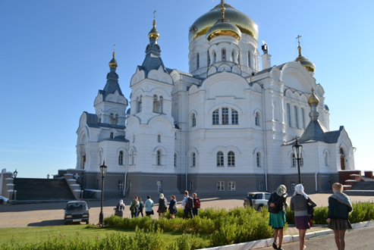
30 июля 2018 года.

Паломническая поездка на Ганину яму и в мужской монастырь с.Тарасково Свердловской области.
Благодаря выигранному гранту у жителей Насадского поселения впервые появилась возможность побывать на месте исторических событий и познакомиться с трагической историей нашего государства, искренне сопереживать о гибели царской семьи.
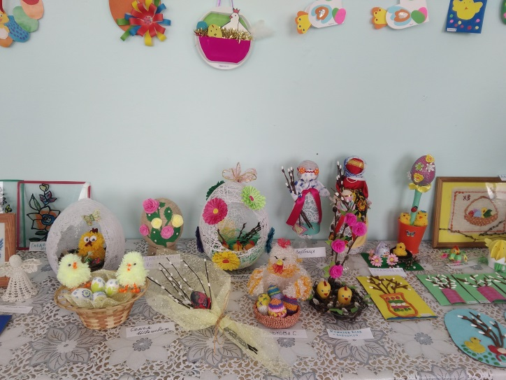
24 августа 36 экскурсантов на экскурсионном автобусе отправились в поездку по святым местам. Путь предстоял нелёгкий, дальний. Планировалось поутру приехать в женский монастырь «Спорительница хлебов», далее на Ганину яму и на следующий день в мужской монастырь в с. Тарасково. Проехать в эту ночь пришлось более 300 километров, поэтому только в 3-00 часа ночи прибыли в женский монастырь. Побывали на службе, пообедали в монастырской трапезной, прослушали интереснейший рассказ об истории и сегодняшней жизни монастыря и тронулись в путь – на Ганину яму. Здесь побывали в музее, который расположен на территории монастыря.
Выехали в Тарасково рано, в 5-00 часов утра, чтобы успеть на утреннюю службу. Приехали тоже рано, до службы оставалось время, посмотрели на достопримечательности, искупались в купели, отстояли службу, набрали целебной воды из источника, пообедали и поехали домой. Уставшие, но счастливые и довольные, переполненные самыми благостными впечатлениями.
После посещения святых мест участникам поездки захотелось побольше узнать о житии царских страстотерпцев. Духовная благодать, полученная от этой поездки, будет долгое время поддерживать в нашей непростой повседневной жизни.
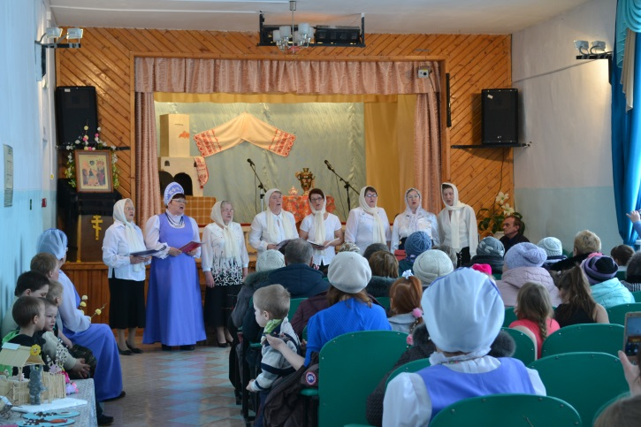
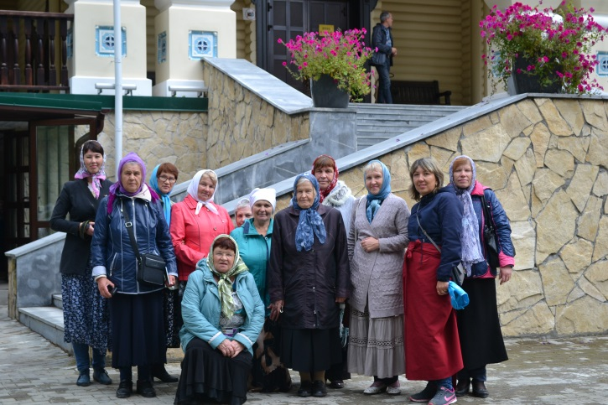
1 апреля в Центре досуга прошёл фольклорный церковный праздник «Вербное Воскресенье». Дети и взрослые с удовольствием слушали и пели церковные песнопения, дети читали стихи о вербе. Была оформлена тематическая выставка, «Скоро великий праздник - Пасха!», в которой приняли участие 30 человек, в том числе и дети.

Праздник «Твори Добро».

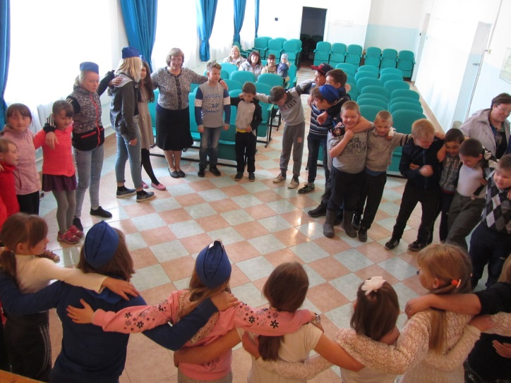
Круг добра.

День славянской письменности и культуры.
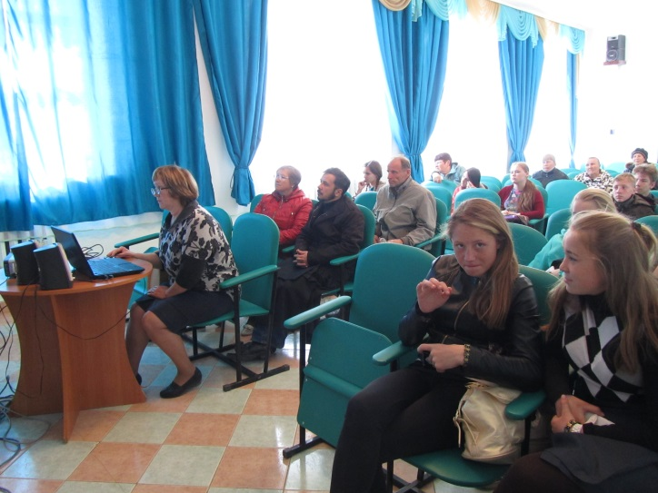

8 июля День Петра и Февронии
Живет семья-живет Россия».
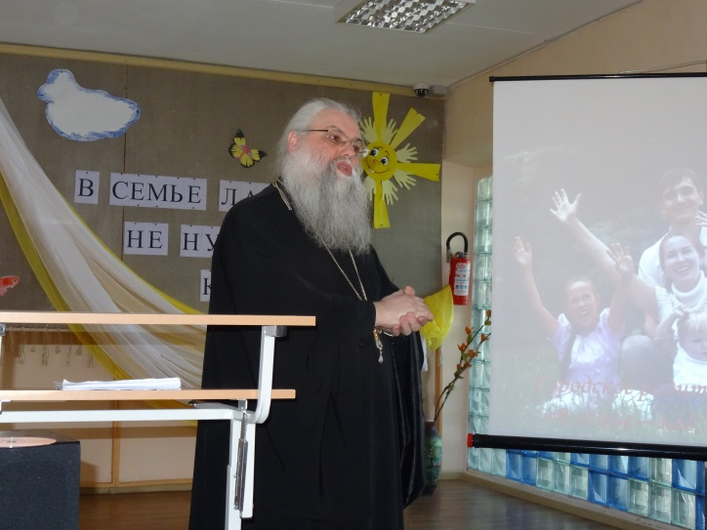
Вот уже 10 лет наша страна отмечает 8 июля самый романтичный праздник-День семьи, любви и верности. А в этом году эту дату впервые весело отпраздновали в Насадском центре досуга. Инициаторами этого мероприятия стали методисты проекта «Свет души», победившего в Международном грантовом конкурсе «Православная инициатива 2017-2018» педагоги Белоусова А.Г. и Кондакова Л.Л. Благодаря активному участию партнеров проекта: библиотеки, Совета Входо-Иерусалимского храма, Центра досуга- праздник, действительно, удался.
Концертно-игровая программа «Живет семья- живет Россия» подарила всем ее участникам хорошее настроение, так как была и познавательной, и развлекательной. «Семья- людей святой оплот» -вот «золотая нить» этого праздника. Порадовало разнообразие программы. Здесь и презентация жития православных святых Петра и Февронии Муромских, подготовленная библиотекарем Вшивковой Г.А; и творческие выступления семей Чирковых и Коляскиных; и задорный дуэт Игоря Громовича и Геннадия Чувызгалова; и задушевные песни ансамблей «Калинушка», «Элегия» и «НасТройка» (трио работников ЦД). Уму-разуму учили зрителей и участники детского театрального коллектива «Забавушка». Примечателен тот факт, что всю программу вела семейная пара педагогов Завьяловых, у которых осенью этого года отмечается «жемчужная» свадьба. 30 лет прожили они в счастливом браке в нашем селе, воспитав и двух своих сыновей, и многие поколения учеников Насадской школы. Ведущие предложили участникам праздника и игровые моменты: вспомнить русские пословицы о семье, а также проверили знание зрителями родственных отношений. Такая форма мероприятия позволила всем участникам унести в душе свет, тепло и радость своим семьям.
Члены Совета ветеранов Насадского поселения Львова Л.А, Кашина Г.А.

По проекту проведен цикл родительских встреч «Молитва матери со дна моря достанет» и просветительские беседы с Благочинным 1 Кунгурского округа отцом Олегом (Ширинкиным), а также с иереем Андреем (Бормотовым).

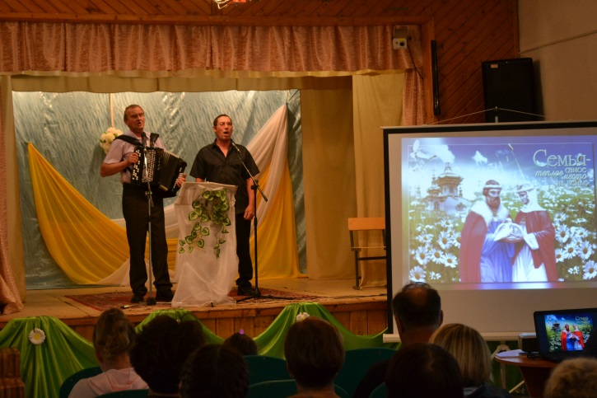
Учредитель: Администрация Насадского сельского поселения. Издатель: МБУ «Библиотека Насадского сельского поселения» при содействии Совета ветеранов. Адрес: 617423 Пермский край, Кунгурский район, с. Насадка, ул. Революции 15 Тел./ факс 5-84-94 E/mail: hasadkaadm@mail.ru.
сайт: http://kungur.permarea.ru/nasadskoe Подписано в печать 50 экз. Распространяется бесплатно

